1) ОПИСЬ, для чего она нужна?

- почта может из описи сделать аллонж
- работая с почтой вам надо уметь чётко объяснить что вы от них хотите. Они же не знают почему вы пришли и хотите именно ОПИСЬЮ отправить итд.... Если вы не хотите что-бы почтовый сотрудник сделал из этого АЛЛОНЖ, тогда так сразу и скажите что мол поставьте пожалуйста печать ровно, не под углом
- Давайте попробуем решить структуру ОПИСИ:
почему рамка?- рамка как-бы отделяет содержимое от структуры векселя.
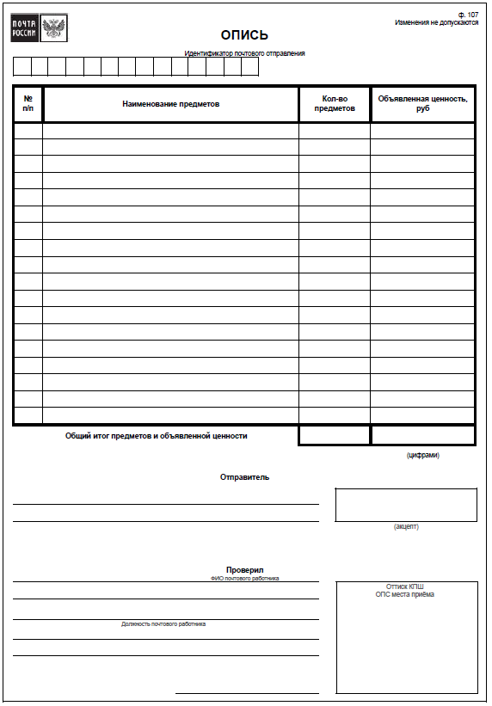

Первый кто ставит свой акцепт , это тот кто передаёт. А сверху к кому передают, то есть почте (наверху логотип)

Вторая подпись снизу это подпись и печать почты- то есть это уже бланковый индоссамент, так как не указано в пользу кого сделано. То есть тот кому вручат потом, тот и будет отвечать.

Какая цель у нас вообще? Не взять на себя ответственность. То есть через почту вы делайте индоссамент на почту саму, а она дальше на кого-то (скорее всего на того кому вы отправляйте)
Печать для заверение, они заверяют то что вы перечислили в описание документов и ценность придали всему комплекту.
Поэтому строго должно быть имя и фамилия почтового работника и подпись. Если будет просто подпись тогда это будет БЛАНКОВЫЙ ИНДОССАМЕНТ. ПОМНИМ ЧТО БЛАНКОВЫЕ ИНДОССАМЕНТЫ ТОЛЬКО НА ОБОРОТЕ ЛИСТА (реверс) МОГУТ БЫТЬ
1) Например у нас была такая цепочка: Ты как отправитель передаёшь ПОЧТЕ и внизу появилась подпись и печать ФССП к примеру. Ну во первых может показаться это круто, а на самом деле цепочка ряда индоссаментов сбита и ФССП просто стали авалистами, а не теми кому инддосируют.
Должно быть так что ты как отправитель передал всё это ПОЧТЕ, а ПОЧТА передала всё ФССП (к примеру). Если так тогда правильно и логично.

2) Это как кредит в банке. Банк выпускает вексель, где сами они векселедатели (логично). Должником делают банк сами себя ( в большинстве случаев, ну не всегда такие договора у них). Выгода получателем гражданина или персону. Тогда подписи могут быть на одно ряду. Как с право так и с лево. С право если (Россия, Украина) подпись должника, с лево (Европа..) подпись должника.
Так же гражданин или персона расписывается по структуре как исполнитель по векселю (акцптант)

И получается что акцепт векселедателя банковский работник, ваша подпись как исполнителя по векселю (акцептант) а ещё кто-то может быть авалистом.

После того как договор закончен, фактически так как ты это исполнитель по векселю (акцептант) то есть ты сам и должен сам себе выдать кредит.
Дальше банк оплачивает вексель полностью и получается что банк по 49 статье может с требовать со всех обязанных лиц перед ним. Банк становится держателем векселя.
(Поэтому они с вас и требуют деньги потом)
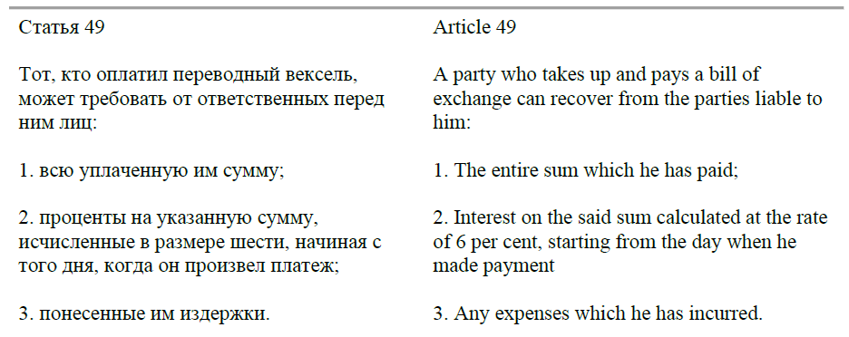
Aga nüüd meenutame :

3) Так как банк оплатил вексель, тогда он может требовать со всех обязанных перед ним лиц. Со всех кто подписались где бы это не было

4) По логике тогда как получается в нашем случае. Вы индоссаментом что-то передали. Вторая сторона взяла и оплатила то что вы ей передали. У неё после этого появилась возможность с вас потребовать. Так как вы подписались как индоссант же? Да подписались, ну вот значит с вас тоже могут с требовать

5) Обычно в векселе ес 2 выгода получателя: тот кто получает деньги, второй тот кто получает права. Hапример билет в кино. Это же билет где написано что есть право зайти в кинозал и посмотреть фильм. Стоймость скажем 5 евро. В векселе присуствует сумма тоже денежная. ВЫ взяли оплатили вексель и у вас появилось право посидеть в кинозале посмотреть фильм. Ну а так же можете обменять этот вексель обратно на деньги.

ВАЖНО
6) Мы же все делаем сами себя выгода получателями с своих векселях. Дальше когда мы индоссируем, то что мы можем индоссировать? Только прибыль.
А теперь когда мы через ОПИСЬ отправляем комплект документов и при этом мы знаем что ОПИСЬ это индоссамент, тогда что мы сделали? Мы передали свою выгоду почте!
Когда мы делаем те же конлкюдентные действия, тогда выгоду по деньгам мы отдаём, а выгода по ПРАВУ остаётся у нас.
Если он вам вернут деньги то тогда ПРАВО они забирают себе обратно, а деньги вам остаются. Так что лучше когда мы им деньги, а ПРАВО оставляем за собой.

Помним что индоссамент передаёт ВСЁ, частичного индоссаментов не бывает.
Нам остаётся только ОПЛАТИТЬ полностью ОПИСЬ. Мы это делаем маркой на месте акцепта. И обязательно надо вписать саму ОПИСЬ в раздел документов... и придать ценность. В России она стоит что-то окала 90 рублей, в Эстонии нету цены ну я ставлю 3 евро, так не ошибусь. И обязательно надо в графе документов этот момент прописать что Данная Опись оплачено мною полностью............... цена: 3 евро.

7) В ОПИСИ на месте отправителя они хотят получит персону. Если мы туда пропишем свою персону ту статус упадёт наш сильно. Обычно можно прописать как и в шапке векселедателя например Жива... там душа воплощённая в теле человеческом и моя персона (гражданин) которой я пользуюсь: хххххххххх Потом марка клеится вместо подписи. По морскому праву этого достаточно, а по римскому нужна ещё подпись. НО вместо подписи ставят народ галочку красную в правом углу марки (на место выгода получателя в самой марке)

- 1) Объявленная ценность: сюда прописывайте полную сумму всех документов. Например у вас было ИЗВЕЩЕНИЕ, где марки были использованы за векселедателя, за должника, за выгода получателя, за акцептанта итд. Вы плюсуйте весь ваш гербовый сбор за чеки и марки и пишите в графу ЦИФРАМИ, а рядом можете словами прописывать
- ОПИСЬ надо сшить вместе со своим комплектом документов. Если этого не сделать они могут потерять вашу ОПИСЬ
- Там где (Имя Фамилия сотрудника почты и подпись). Лучше если вы заранее узнайте Имя и Фамилию сотрудника почты и сами впишите её имя и фамилию после того как она подпись поставить (просто они не любят говорит свои имена и фамилии). Просто голый подписи не достаточно. Не понятно кто проверил и заверил как бы. Так же смотрите что бы не было наоборот Фамилия Имя (распорядитель). Должно быть всё-таки Имя ФамилияSamuti jälgige et nad oma pitser ei panne küljega, et ei tuleks allonge välja.
- Если они сделают из вашей ОПИСИ аллонж, тогда на обороте можете быстро сделать бланк индоссамент внизу с право например.
- Марка сама по себе это тоже вексель. Посмотрите внутрь. РОССИЯ должник а ГЕРБ выгода получатель. галочку логичнее ставит на против выгода получателя (галочка снизу с право на марке которая)
- Когда описывайте в ОПИСИ документы и там где например там опротестон вексель там такой-то такой-то на шести листах. Если у них были пустые страницы на их векселе который они вам прислали, то всё чётко пропишите что мол страница 2 пустой лист, страница 4 пустой лист был итд..
- ЖКХ. Если в вашем комплекте был такой момент где выстовлен счёт за ЖКХ на 500 евро скажем, а на реверсе вы оплатили 100 евро скажем, то в графе ценность пропишите 400 евро за ЖКХ, так как вы уже частично долг за них погасили, а остальное они должны оплатить.
Для начало надо найти законы, конвенции, декларации итд где сказано о том что ЖКХ за человека или гражданина уже оплаче.
Потом вводите в действия такой закон по отношение своего гражданина например. И тогда только после это
- Так как ОПИСЬ это индоссамент у нас, то на обороте должен быть АЛЛОНЖ. То есть обычно это скрепляющий аллонж. Кусочек бумаги после сшитья документа.

- Прежде чем забрать какой-то документ с почты нам дают расписаться на бланке. Если мы не забираем документы, то отправитель после выкупает наши права на этот документ, когда почта перечёркивает получателя. А если мы не хотим давать свой акцепт на их бланке, что делать? Опят-же марки. Мы можем на месте подписи наклейть марку перевёрнутую с галочкой. МОжем из подписи сделать АЛЛОНЖ. Например написать ЭТО АЛЛОЖ под 90 градусов. Можем ограничить свой акцепт .... вариантов много, но удобнее с маркой (потом сфоткать как ты это сделал)

Доп. Информация:
- Есть такая форма как ПРЕТЕНЗИЯ ОТ ГРАЖДАНИНА
- Ну и там мы не отождествляем себа с гражданами. Мы не граждане. Мы можем быть только генеральными исполнителями гражданина или генеральным распорядителем имущества гражданина(Executor and Trustee/Beneficiary) . Обязательно так и пишем если считайте что это именно так и вы там известили об этом другую сторону. Обычно такие претензии делают, когда надо обратиться там защита прав потребителей .. в такие места и тогда надо как бы защитить права своего гражданина.
Или ещё куда-то что связано с гражданами. Для начало надо ввести в действия эти законы по отношению своего гражданина. И только потом использовать их

ДОПОЛНЕНИЕ:
В своих векселях на месте выгода получателя надо прописать не исполнителей, а распорядителей. ДОЛЖНИК тоже не исполнитель, а распорядитель.

Посмотрим примеры с персонами:

ПУГАЧЁВА АЛЛА- в морском праве это корабль (статус корабля). Отношение как к кораблю - статус ЧЕЛО (на века)

ПЕРСОНЫ:

А. ПУГАЧЁВА - это не конкретный исполнитель ( как капитан тоже может быть, что-то решает там делает, крутит баранку, но не имеет ПРИБЫЛИ или ДОЛГА за корабль)

ПУГАЧЁВА А.- это не конкретный распорядитель имущества. Получает прибыл за корабль и несёт убытки за корабль. Несёт ответственность

Фактически какая задача стоит: что-бы убытки и прибыль несли не мы, а ГОСУДАРСТВО. Вы только пользователь персон, а не их бенефициары.
Ещё говорят что у гражданина есть двух сторонния связь с государством.

Почему так говорят? - Есть некий вексель который держит связь между государством и гражданином.
Работает так что- твой гражданин приобрёл корову например, государство должно компенсировать деньги за корову. Потому что они несут распорядительство за имущество гражданина, а не вы.
Они несут убытки за гражданина.
Поэтому лучше стать на момент генеральным исполнителем гражданина и отредактировать векселя в свою пользу. Например СВИДЕТЕЛЬСТВО О РОЖДЕНИИ сделать под себя.

ИМЯ- в морсом праве у него все права, а в римской он неправоспособная персона монарха. Кто может быть в таком статусе? - Ребёнок! У ребёнка есть право на имя!
Изначально думают что ребёнок это маленький человек, а в юридическом мире это статус просто. В море можете делать что хотите, а на суши СИСТЕМА должна опекать ребёнка, платить за неё, за своё детя.
Имя просто имя по правилам языка это персона монарха. Исполнитель и распорядитель в обеих случае. И.- это и распорядитель и исполнитель в одном флаконе.

Почта очень сильная организация, кто решает кому давать статусы, кому их поднять, а кому нету, кому помочь, а кому нету итд. Почта это международный нотариат. Его можно использовать на своё благо. Персона монарха можно себе создать например через почту.

